浙江工商大学2010/2011学年第一学期考试试卷(B)

课程名称： 高等数学（上） 考试方式： 闭卷 完成时限：120分钟
班级名称： 学号： 姓名：
题号 | 一 | 二 | 三 | 四 | 五 | 总分
分值 | 15 | 15 | 49 | 16 | 5 | 100
得分
阅卷人
一、填空题（每小题3分，共15分）
1. 设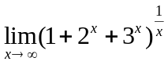= .
2. 设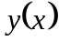由方程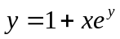确定，则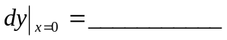.
3.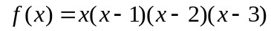，则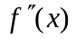在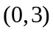内有 个零点
4. 设 f (x)是连续函数, 且满足等式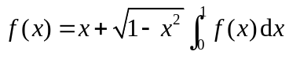，
则 f (x)＝______________.
5曲线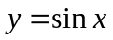（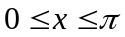）与x轴所围成的图形，绕y轴旋转一周所成的旋转体的体积为____________.
二、单项选择题（每小题3分，共15分）
1. 已知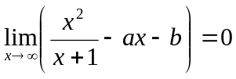，其中为常数，则（ ）
(A)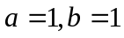 (B)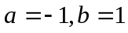 (C) 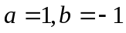 (D) 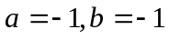
2. 是函数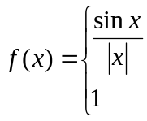 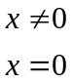 的（ ）
 可去间断点 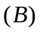 跳跃间断点 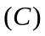 连续点 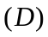 无穷间断点
3. 若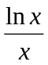是的一个原函数，则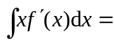（ ）.
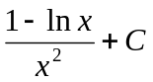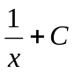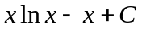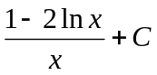
4. 设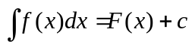，则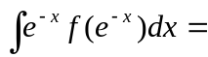( )
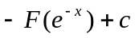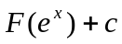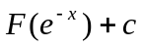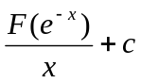
5．微分方程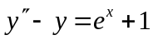的特解形式是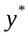=（ ）
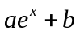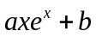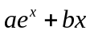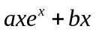
三、计算题（每小题7分，共49分）
1.求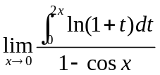.

2.已知函数由方程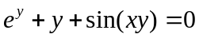确定 ，求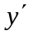.
学院名称 专业班级： 姓名： 学号： 我

密 封 线 内 不 要 答 题

┃┃┃┃┃┃┃┃┃┃┃┃┃┃┃ 密 ┃┃┃┃┃┃┃┃┃┃┃ 封 ┃┃┃┃┃┃┃┃┃┃┃ 线 ┃┃┃┃┃┃┃┃┃┃┃┃┃┃┃

3.求曲线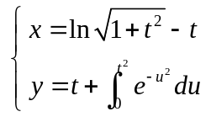在处的切线方程.
学院名称 专业班级： 姓名： 学号： 我

密 封 线 内 不 要 答 题

┃┃┃┃┃┃┃┃┃┃┃┃┃┃┃ 密 ┃┃┃┃┃┃┃┃┃┃┃ 封 ┃┃┃┃┃┃┃┃┃┃┃ 线 ┃┃┃┃┃┃┃┃┃┃┃┃┃┃┃

4.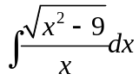

5. 设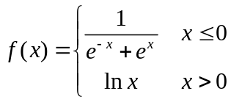， 求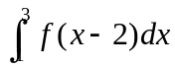

6. 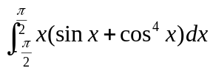

7.微分方程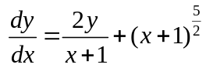满足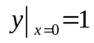的解.

四、综合应用题（每小题8分，共16分）
1. 求曲线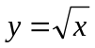的一条切线，使该曲线与切线及二直线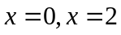所围成的图形面积最小。

2. 设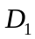是由抛物线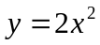和直线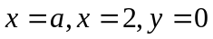所围成的平面区域，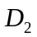是由抛物线和直线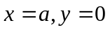所围成的平面区域，（其中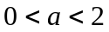）
（1）求绕轴旋转一周所形成的旋转体的体积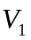和绕轴旋转一周所形成的旋转体的体积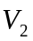. （2）问当为何值时，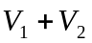取得最大值？并求此最大值.

五、证明题（共5分）
函数在连续，且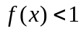.证明：方程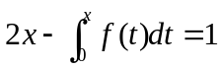在内有且仅有一个根。

